Министерство науки и высшего образования Российской Федерации
Федеральное государственное автономное образовательное учреждение высшего образования
«Пермский национальный исследовательский политехнический университет»
Электротехнический факультет
Кафедра «Информационные технологии и автоматизированные системы»
Направление 09.03.04 – «Программная инженерия»
Профиль: «Разработка программно-информационных систем»

Дисциплина: «Защита информации»
Семестр 5
ОТЧЕТ
по лабораторной работе №5
Тема: «Шифры обнаружения и коррекции ошибок»
Вариант 18
Выполнил:
Студент группы РИС-23-2б
Д.Е. Колосов
подпись, дата
Проверил:
Ст. преподаватель кафедры ИТАС
В. Г. Шереметьев
подпись, дата

Пермь, 2025
Цель работы
Получить практические навыки по использованию шифров обнаружения и коррекции ошибок, на примере использования алгоритма CRC (Cyclic Redundancy Check).
Задание
Реализовать коррекцию ошибки в двоичной кодовой последовательности, используя метод циклических кодов с максимальной степенью полинома 7.
ТЕОРЕТИЧЕСКИЕ СВЕДЕНИЯ
CRC — это контрольная сумма, вычисляемая делением данных на специальный полином. Если при передаче произошла ошибка, контрольная сумма не сойдётся.
Работаем в арифметике по модулю 2:
Сложение = Вычитание = XOR
Двоичные данные представляем как коэффициенты полинома:
Данные: 1 0 1 1 0 0 1
Полином: x⁶ + 0x⁵ + 1x⁴ + 1x³ + 0x² + 0x¹ + 1x⁰ = x⁶ + x⁴ + x³ + 1
Выбираем специальный полином - порождающий.

Подготовка данных
Исходные данные: [1, 0, 1, 0] (4 бита)
Добавляем r нулей в конец (где r - степень полинома):
Данные: [1, 0, 1, 0]
После добавления 3 нулей: [1, 0, 1, 0, 0, 0, 0]
Деление полиномов
Делим: [1, 0, 1, 0, 0, 0, 0] на [1, 0, 1, 1]
Деление в столбик (XOR операции):

1 0 1 0 0 0 0 : 1 0 1 1 = 1 0 1 0 (частное)
1 0 1 1 (первое деление)
---
0 0 0 1 0 0 0 (остаток после XOR)
1 0 0 0 (сносим следующий бит)
---
1 0 0 0
1 0 1 1 (делим)
---
1 1 1 0 (остаток после XOR)
1 0 1 1 (делим)
---
0 1 1 (ФИНАЛЬНЫЙ ОСТАТОК)
Результат: Остаток = [0, 1, 1]
Формирование сообщения с CRC
К исходным данным добавляем остаток:
Исходные данные: [1, 0, 1, 0]
CRC (остаток): [0, 1, 1]
Сообщение с CRC: [1, 0, 1, 0, 0, 1, 1]
Отправляем: 1 0 1 0 0 1 1

Исправление ошибок:
Декодирование (получатель)
Приняли: [1,0,1,0,0,1,1] (возможно с ошибками)
1. Делим на тот же полином G(x) = [1,0,1,1]
2. Если остаток = 0 → ошибок нет
3. Если остаток ≠ 0 → вычисляем синдром
Поиск ошибки через таблицу синдромов
Синдромы для G(x) = [1,0,1,1]:
Ошибка в позиции 0 → синдром [1,0,1]
Ошибка в позиции 1 → синдром [1,1,1]
Ошибка в позиции 2 → синдром [1,1,0]
...
Нашли синдром [1,1,1] → ошибка в позиции 1
Исправление
Инвертируем бит в найденной позиции:

Синдром — это остаток от деления принятого сообщения на порождающий полином.
Как строится таблица синдромов:
Для полинома 3-й степени G(x) = x³ + x + 1 = [1,0,1,1]:
Создаем векторы ошибок:
Ошибка в позиции 0: [1,0,0,0,0,0,0]
Ошибка в позиции 1: [0,1,0,0,0,0,0]
Ошибка в позиции 2: [0,0,1,0,0,0,0]
...
Ошибка в позиции 6: [0,0,0,0,0,0,1]
Вычисляем синдром для каждой ошибки:
E(x) = вектор ошибки (полином)
Синдром S(x) = E(x) mod G(x)
Пример вычисления для позиции 0:
E(x) = [1,0,0,0,0,0,0] = x⁶
G(x) = [1,0,1,1] = x³ + x + 1
Делим x⁶ на (x³ + x + 1):
x⁶ ÷ (x³ + x + 1) = x³ + x + 1 с остатком x² + 1
В двоичном виде: [1,0,1] = синдром для позиции 0

ХОД РАБОТЫ
Главное окно программы представлено на рисунке 1.
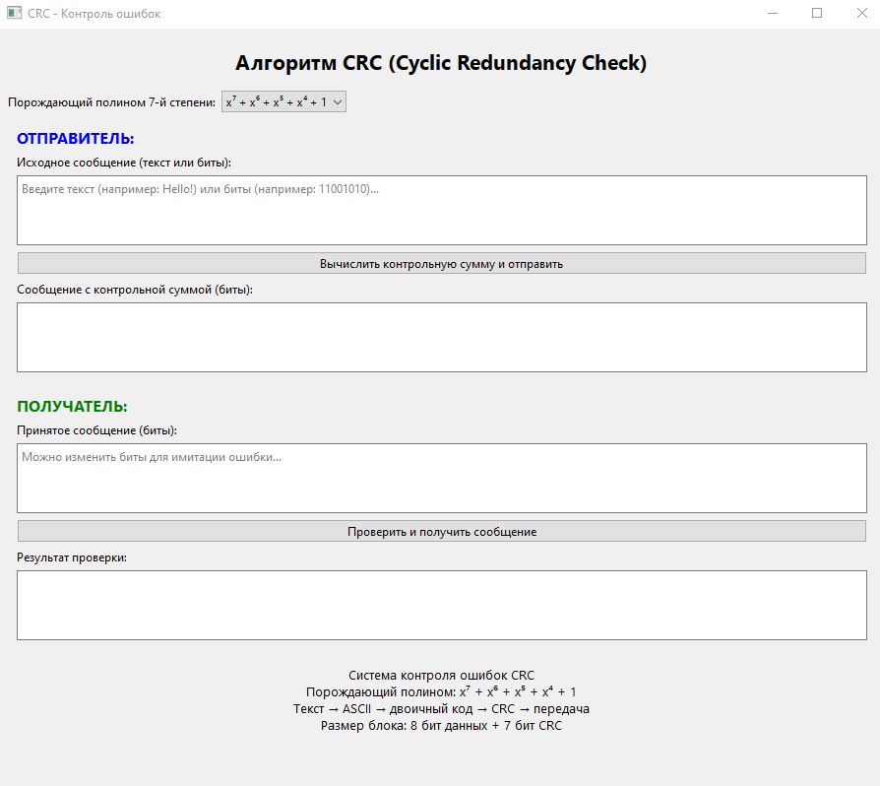
Рисунок 1 – главное окно программы
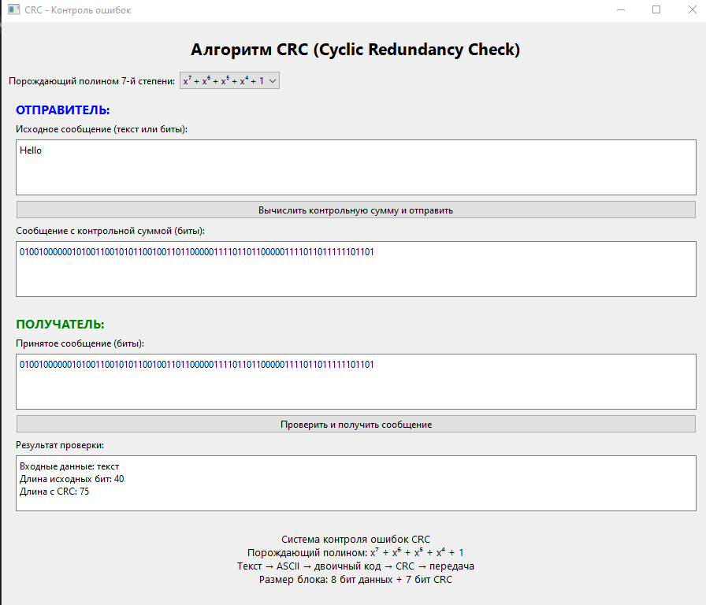
Рисунок 2 – передаваемое сообщение
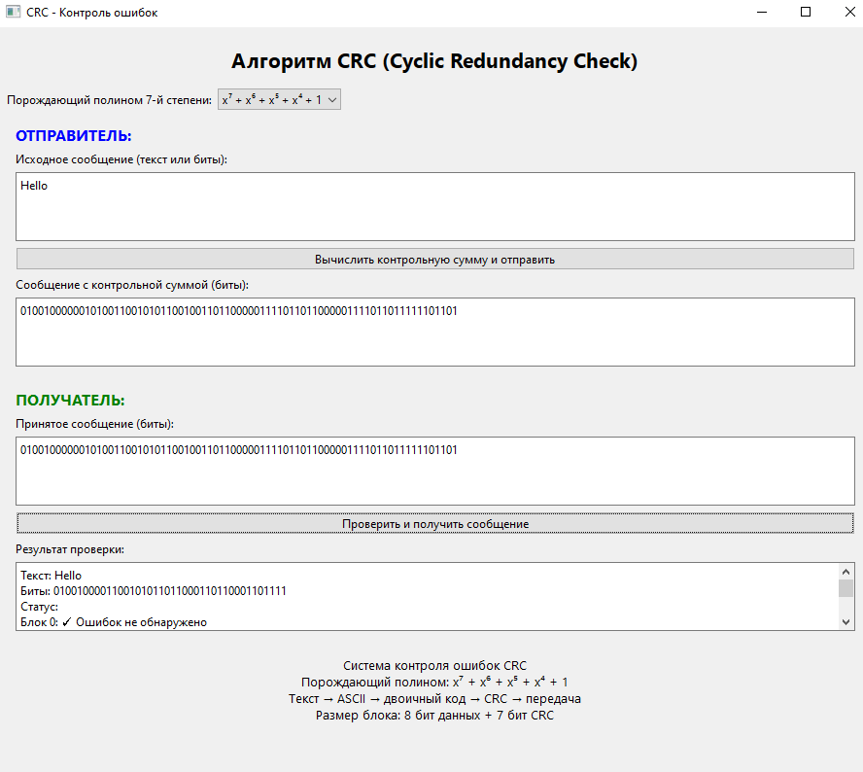
Рисунок 3 – получение правильно переданного сообщения
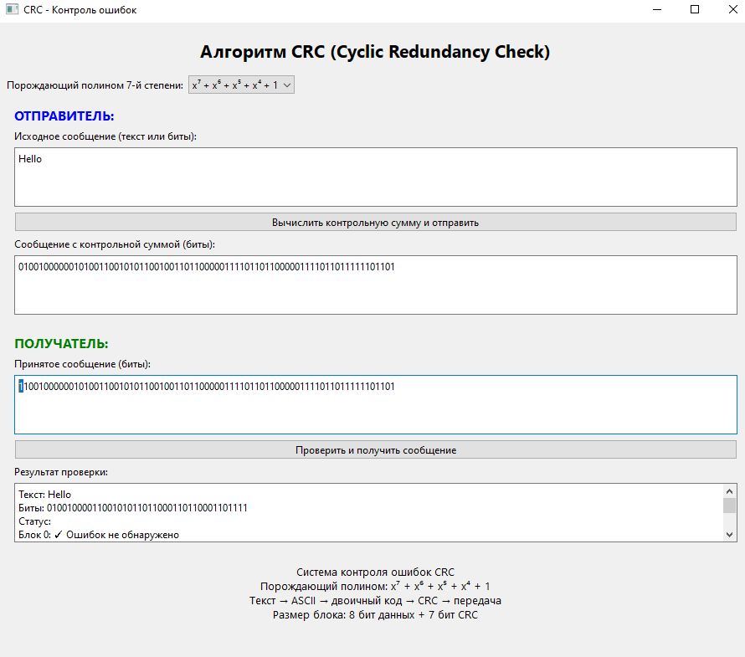
Рисунок 4 – добавление ошибки в сообщение
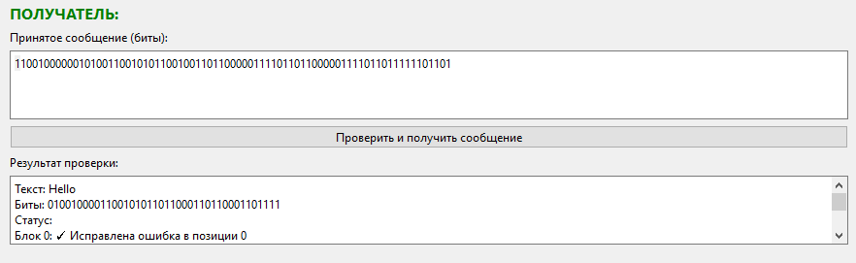
Рисунок 5 – ошибка успешно устранена

ПРИЛОЖЕНИЕ А
Листинг программы
import sys
import numpy as np
from PySide6.QtWidgets import (QApplication, QMainWindow, QVBoxLayout,
QHBoxLayout, QWidget, QTextEdit, QPushButton,
QLabel, QMessageBox, QSplitter, QComboBox)
from PySide6.QtCore import Qt

class CyclicCode:
def __init__(self, generator_poly=None):
# Доступные порождающие полиномы 7-й степени
self.available_polys = {
"x⁷ + x⁶ + x⁵ + x⁴ + 1": [1, 1, 1, 1, 0, 0, 0, 1],
"x⁷ + x³ + 1": [1, 0, 0, 0, 1, 0, 0, 1],
"x⁷ + x + 1": [1, 0, 0, 0, 0, 0, 1, 1],
"x⁷ + x⁶ + 1": [1, 1, 0, 0, 0, 0, 0, 1]
}

if generator_poly is None:
generator_poly = self.available_polys["x⁷ + x⁶ + x⁵ + x⁴ + 1"]

self.set_generator_poly(generator_poly)

def set_generator_poly(self, generator_poly):
"""Установка порождающего полинома и пересчет параметров"""
self.generator_poly = generator_poly
self.r = len(generator_poly) - 1 # степень полинома (7)
# Убираем фиксированную длину - работаем с блоками
self.block_size = 8 # размер блока данных (можно менять)

def text_to_binary(self, text):
"""Преобразование текста в двоичную строку"""
binary_str = ""
for char in text:
# Преобразуем символ в ASCII код (0-255) и затем в 8 бит
ascii_code = ord(char)
binary_char = format(ascii_code, '08b')
binary_str += binary_char
return binary_str

def binary_to_text(self, binary_str):
"""Преобразование двоичной строки в текст"""
text = ""
# Обрабатываем по 8 бит
for i in range(0, len(binary_str), 8):
byte = binary_str[i:i+8]
if len(byte) == 8:
ascii_code = int(byte, 2)
# Пропускаем непечатаемые символы кроме пробела
if 32 <= ascii_code <= 126 or ascii_code == 10:
text += chr(ascii_code)
else:
text += f"\\x{ascii_code:02x}"
return text

def poly_to_str(self, poly):
"""Преобразование полинома в строку фиксированной длины"""
poly_str = ''.join(str(bit) for bit in poly)
# Дополняем нулями слева до длины r (7)
return poly_str.zfill(self.r)

def poly_to_binary(self, poly):
"""Преобразование полинома в двоичную строку"""
return ''.join(str(x) for x in poly)

def binary_to_poly(self, binary_str):
"""Преобразование двоичной строки в полином"""
return [int(bit) for bit in binary_str]

def poly_mod(self, dividend, divisor):
"""Деление полиномов по модулю 2"""
dividend = dividend.copy()
divisor_len = len(divisor)

while len(dividend) >= divisor_len:
if dividend[0] == 1:
for i in range(divisor_len):
dividend[i] ^= divisor[i]
dividend = dividend[1:]

return dividend

def calculate_crc_for_block(self, data_block):
"""Вычисление CRC для одного блока данных"""
# Сдвигаем данные на r позиций влево
shifted_data = data_block + [0] * self.r

# Вычисляем остаток от деления (CRC)
remainder = self.poly_mod(shifted_data, self.generator_poly)

# Формируем блок с контрольной суммой
block_with_crc = data_block + remainder

return block_with_crc

def calculate_crc_for_binary(self, binary_str):
"""Вычисление CRC для всей двоичной строки (разбивая на блоки)"""
data_bits = self.binary_to_poly(binary_str)
result_bits = []

# Обрабатываем данные блоками по block_size бит
for i in range(0, len(data_bits), self.block_size):
block = data_bits[i:i + self.block_size]

# Дополняем последний блок нулями если нужно
if len(block) < self.block_size:
block = block + [0] * (self.block_size - len(block))

# Вычисляем CRC для блока
block_with_crc = self.calculate_crc_for_block(block)
result_bits.extend(block_with_crc)

return self.poly_to_binary(result_bits)

def verify_and_correct_block(self, received_block):
"""Проверка и исправление ошибок для одного блока"""
n = len(received_block) # длина блока с CRC

# Вычисляем синдром
syndrome = self.poly_mod(received_block.copy(), self.generator_poly)
syndrome_str = self.poly_to_str(syndrome)

# Если синдром нулевой - ошибок нет
if all(bit == 0 for bit in syndrome):
return received_block[:self.block_size], "✓ Ошибок не обнаружено", syndrome_str

# Пытаемся найти и исправить одну ошибку
# Для этого генерируем таблицу синдромов для текущего блока
syndrome_table = {}
for error_pos in range(n):
error_vector = [0] * n
error_vector[error_pos] = 1
error_syndrome = self.poly_mod(error_vector, self.generator_poly)
syndrome_table[self.poly_to_str(error_syndrome)] = error_pos

if syndrome_str in syndrome_table:
error_pos = syndrome_table[syndrome_str]
corrected = received_block.copy()
corrected[error_pos] ^= 1
return corrected[:self.block_size], f"✓ Исправлена ошибка в позиции {error_pos}", syndrome_str

# Множественные ошибки
return received_block[:self.block_size], "✗ Обнаружены ошибки. Исправление невозможно", syndrome_str

def verify_and_correct_binary(self, received_binary):
"""Проверка и исправление ошибок для всей двоичной строки"""
received_bits = self.binary_to_poly(received_binary)
block_length = self.block_size + self.r # данные + CRC
result_bits = []
messages = []

# Обрабатываем блоки
for i in range(0, len(received_bits), block_length):
block = received_bits[i:i + block_length]

if len(block) == block_length:
corrected_block, message, syndrome = self.verify_and_correct_block(block)
result_bits.extend(corrected_block)
messages.append(f"Блок {i//block_length}: {message}")
else:
# Неполный блок - оставляем как есть
result_bits.extend(block)
messages.append(f"Блок {i//block_length}: Неполный блок")

result_binary = self.poly_to_binary(result_bits)
return result_binary, "\n".join(messages)

class MainWindow(QMainWindow):
def __init__(self):
super().__init__()
self.cyclic_code = CyclicCode()
self.initUI()

def initUI(self):
self.setWindowTitle("CRC - Контроль ошибок")
self.setGeometry(100, 100, 900, 700)

# Центральный виджет
central_widget = QWidget()
self.setCentralWidget(central_widget)

# Основной layout
layout = QVBoxLayout(central_widget)

# Заголовок
title = QLabel("Алгоритм CRC (Cyclic Redundancy Check)")
title.setAlignment(Qt.AlignCenter)
title.setStyleSheet("font-size: 16pt; font-weight: bold; margin: 10px;")
layout.addWidget(title)

# Выбор полинома
poly_layout = QHBoxLayout()
poly_layout.addWidget(QLabel("Порождающий полином 7-й степени:"))
self.poly_combo = QComboBox()
for poly_name in self.cyclic_code.available_polys.keys():
self.poly_combo.addItem(poly_name)
self.poly_combo.currentTextChanged.connect(self.change_polynomial)
poly_layout.addWidget(self.poly_combo)
poly_layout.addStretch()
layout.addLayout(poly_layout)

# Разделитель
splitter = QSplitter(Qt.Vertical)
layout.addWidget(splitter)

# Верхняя часть - отправитель
sender_widget = self.create_sender_widget()
# Нижняя часть - получатель
receiver_widget = self.create_receiver_widget()

splitter.addWidget(sender_widget)
splitter.addWidget(receiver_widget)
splitter.setSizes([300, 400])

def create_sender_widget(self):
widget = QWidget()
layout = QVBoxLayout(widget)

sender_label = QLabel("ОТПРАВИТЕЛЬ:")
sender_label.setStyleSheet("font-size: 12pt; font-weight: bold; color: blue;")
layout.addWidget(sender_label)

# Поле ввода исходного сообщения
input_layout = QVBoxLayout()
input_layout.addWidget(QLabel("Исходное сообщение (текст или биты):"))
self.input_text = QTextEdit()
self.input_text.setMaximumHeight(80)
self.input_text.setPlaceholderText("Введите текст (например: Hello!) или биты (например: 11001010)...")
input_layout.addWidget(self.input_text)
layout.addLayout(input_layout)

# Кнопка вычисления контрольной суммы
self.calculate_btn = QPushButton("Вычислить контрольную сумму и отправить")
self.calculate_btn.clicked.connect(self.calculate_crc)
layout.addWidget(self.calculate_btn)

# Поле вывода сообщения с контрольной суммой
output_layout = QVBoxLayout()
output_layout.addWidget(QLabel("Сообщение с контрольной суммой (биты):"))
self.output_text = QTextEdit()
self.output_text.setMaximumHeight(80)
self.output_text.setReadOnly(True)
output_layout.addWidget(self.output_text)
layout.addLayout(output_layout)

return widget

def create_receiver_widget(self):
widget = QWidget()
layout = QVBoxLayout(widget)

receiver_label = QLabel("ПОЛУЧАТЕЛЬ:")
receiver_label.setStyleSheet("font-size: 12pt; font-weight: bold; color: green;")
layout.addWidget(receiver_label)

# Поле ввода принятого сообщения
received_layout = QVBoxLayout()
received_layout.addWidget(QLabel("Принятое сообщение (биты):"))
self.received_text = QTextEdit()
self.received_text.setMaximumHeight(80)
self.received_text.setPlaceholderText("Можно изменить биты для имитации ошибки...")
received_layout.addWidget(self.received_text)
layout.addLayout(received_layout)

# Кнопка проверки
self.verify_btn = QPushButton("Проверить и получить сообщение")
self.verify_btn.clicked.connect(self.verify_message)
layout.addWidget(self.verify_btn)

# Поле вывода результата проверки
result_layout = QVBoxLayout()
result_layout.addWidget(QLabel("Результат проверки:"))

self.result_text = QTextEdit()
self.result_text.setMaximumHeight(120)
self.result_text.setReadOnly(True)
result_layout.addWidget(self.result_text)

layout.addLayout(result_layout)

# Информация о системе
self.info_label = QLabel()
self.update_info_label()
layout.addWidget(self.info_label)

return widget

def update_info_label(self):
info_text = (
f"Система контроля ошибок CRC\n"
f"Порождающий полином: {self.poly_combo.currentText()}\n"
f"Текст → ASCII → двоичный код → CRC → передача\n"
f"Размер блока: {self.cyclic_code.block_size} бит данных + {self.cyclic_code.r} бит CRC\n"
)
self.info_label.setText(info_text)
self.info_label.setAlignment(Qt.AlignCenter)
self.info_label.setStyleSheet("font-size: 10pt; margin: 10px; padding: 10px; background-color: #f0f0f0;")

def change_polynomial(self, poly_name):
"""Изменение порождающего полинома"""
generator_poly = self.cyclic_code.available_polys[poly_name]
self.cyclic_code.set_generator_poly(generator_poly)
self.update_info_label()

# Очищаем поля
self.output_text.clear()
self.received_text.clear()
self.result_text.clear()

def calculate_crc(self):
"""Вычисление контрольной суммы и формирование сообщения"""
try:
input_str = self.input_text.toPlainText().strip()

if not input_str:
QMessageBox.warning(self, "Ошибка", "Введите сообщение для отправки")
return

# Определяем тип ввода: текст или биты
if all(c in '01' for c in input_str):
# Ввод в двоичном формате
binary_input = input_str
input_type = "биты"
else:
# Ввод в текстовом формате - преобразуем в ASCII
binary_input = self.cyclic_code.text_to_binary(input_str)
input_type = "текст"

# Вычисляем контрольную сумму
message_with_crc = self.cyclic_code.calculate_crc_for_binary(binary_input)

# Выводим результат
self.output_text.setPlainText(message_with_crc)

# Автоматически заполняем поле принятого сообщения
self.received_text.setPlainText(message_with_crc)

# Очищаем результат предыдущей проверки
self.result_text.clear()

# Показываем информацию о преобразовании
info = f"Входные данные: {input_type}\nДлина исходных бит: {len(binary_input)}\nДлина с CRC: {len(message_with_crc)}"
self.result_text.setText(info)

except Exception as e:
QMessageBox.critical(self, "Ошибка", f"Ошибка при вычислении контрольной суммы: {str(e)}")

def verify_message(self):
"""Проверка принятого сообщения"""
try:
received_str = self.received_text.toPlainText().strip()

if not received_str:
QMessageBox.warning(self, "Ошибка", "Введите принятое сообщение")
return

if not all(c in '01' for c in received_str):
QMessageBox.warning(self, "Ошибка", "Принятое сообщение должно содержать только биты (0 и 1)")
return

# Проверяем сообщение
original_binary, message = self.cyclic_code.verify_and_correct_binary(received_str)

# Пытаемся преобразовать обратно в текст
try:
original_text = self.cyclic_code.binary_to_text(original_binary)
result_text = f"Текст: {original_text}\n"
result_text += f"Биты: {original_binary}\n"
result_text += f"Статус:\n{message}"
except:
result_text = f"Биты: {original_binary}\n"
result_text += f"Статус:\n{message}"

self.result_text.setPlainText(result_text)

except Exception as e:
QMessageBox.critical(self, "Ошибка", f"Ошибка при проверке сообщения: {str(e)}")

def main():
app = QApplication(sys.argv)

window = MainWindow()
window.show()

sys.exit(app.exec())

if __name__ == "__main__":
main()

